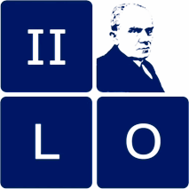
II Liceum Ogólnokształcące
im. Stefana Żeromskiego
w Tomaszowie Mazowiecki
ul. Jałowcowa 10

Formularz zgłoszeniowy
XII Powiatowy Konkurs Recytatorski
w Językach Obcych

Kategoria językowa (wybierz): ANGIELSKI NIEMIECKI
Poziom (wybierz) : szkoła podstawowa szkoła ponadpodstawowa

Imię i nazwisko ucznia: ………………………………………………………………………………..…..
Szkoła: …………………………………………………………………………………………………..………
Klasa: …………………………………………………………………………………………………..………..
Autor i tytuł utworu: ……………………………………………………………………………..…………
……………………………………………………………………………………………………..……………….
Imię i nazwisko nauczyciela prowadzącego: …………………………………….……………….
Imię i nazwisko rodzica/opiekuna prawnego: ……………………………………………………
Telefon kontaktowy ucznia: ………………………….……. nauczyciela: ……………………….
rodzica/opiekuna prawnego …………………………………

Czytelny podpis uczestnika Czytelny podpis nauczyciela
……………………………………… …………………………………………..

…..

